Рекомендации по работе с презентацией к классному часу
«Электричество в нашей жизни»
для обучающихся 9-11 классов

Цель: формирование ценности здорового и безопасного образа жизни.

Задачи:
- расширить представление учащихся об электроэнергетике;
- сформировать устойчивые навыки электробезопасности;
- развить ответственное отношение за свою жизнь и здоровье.

Методический материал носит рекомендательный характер; учитель, принимая во внимание особенности каждого класса, может варьировать вопросы, их количество, менять этапы занятия.

Слайд | Комментарии для учителя
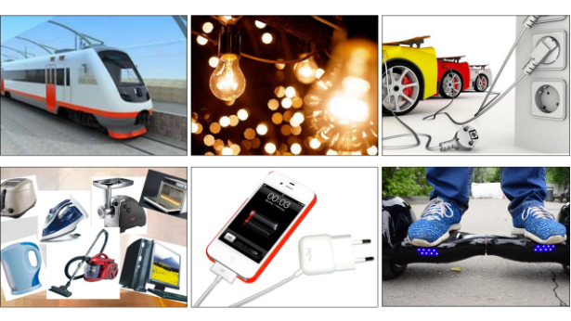 | Учитель.  - Что общего между изображениями на слайде?  - Попробуйте сформулировать тему классного часа. (Тема «Электричество в нашей жизни»).  - Какие ещё сферы вашей жизни связаны с электричеством?  Для учителя.  Электричество даёт нам свет, тепло, приводит в движение различные механизмы, позволяет играть в компьютерные игры, готовить вкусную еду, запускает аттракционы и умеет еще многое-многое-многое.
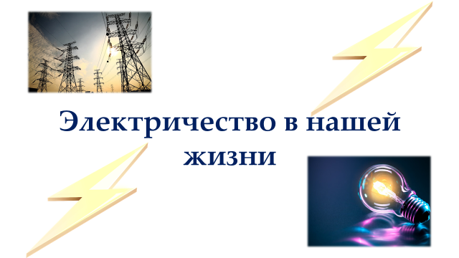 | Тема классного часа  «Электричество в нашей жизни».
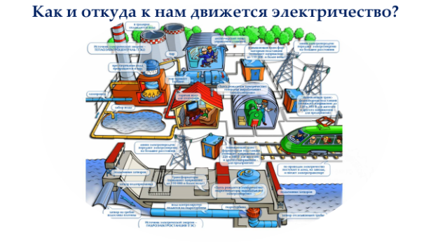 | Как и откуда к нам поступает электричество?  Учитель: изучите схему.  - Назовите, к какому виду электростанций относятся источники получения электричества на слайде?  - Какие ещё электростанции и виды промышленной энергетики существуют в мире?  - Попробуйте перечислить, а далее аргументировать плюсы и минусы различных видов получения электричества.  Для учителя.  На слайде: теплоэлектростанция и гидроэлектростанция.  Электростанции и виды промышленной энергетики:  - Ядерная энергетика (атомные электростанции (АЭС).  - Ветроэнергетика - использование кинетической энергии ветра для получения электроэнергии.  - Гелиоэнергетика - получение электрической энергии из энергии солнечных лучей.  - Геотермальная энергетика - использование естественного тепла Земли для выработки электрической энергии.  - Водородная энергетика - использование водорода в качестве энергетического топлива.  - Приливная энергетика - использует энергию морских приливов.  - Волновая энергетика – использует энергию волн.
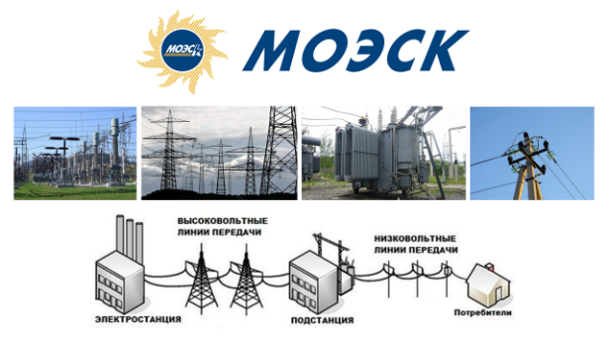 | Учитель. Для того чтобы потребители получили электричество, его нужно передавать наименее энергозатратно и безопасно.  Ознакомьтесь со схемой и, используя знания курса физики, попробуйте порассуждать.  - Для чего необходимы электроподстанции?  - Кто входит в число потребителей электричества?  Для учителя.  Подстанция, в которой стоят повышающие трансформаторы, увеличивает электрическое напряжение при соответствующем снижении значения силы тока, в то время как понижающая подстанция уменьшает выходное напряжение при пропорциональном увеличении силы тока.  Основная же причина повышения напряжения состоит в том, что чем выше напряжение, тем большую мощность и на большее расстояние можно передать по линии электропередачи.  Учитель. В московском регионе электрораспределением занимается ПАО МОЭСК (Публичное акционерное общество «Московская объединённая электросетевая компания»).  Ознакомьтесь с роликом сайта ПАО МОЭСК и ответьте на вопросы.  - Какие основные виды деятельности оказывает ПАО МОЭСК?  - Приходилось ли вам, вашим родителям или знакомым прибегать к помощи ПАО МОЭСК? Расскажите, как это произошло?  Для учителя.  ПАО «МОЭСК» оказывает услуги по передаче электрической энергии и технологическому присоединению потребителей к электрическим сетям на территории Москвы и Московской области. Территория обслуживания — 46 892 кв. км. Число клиентов компании превышает 17 млн. человек, что составляет более 96 % потребителей города Москвы и 95 % Московской области.  Миссия общества.  ПАО «МОЭСК», осуществляя электроснабжение столичного региона Российской Федерации, стремится обеспечить максимальный уровень надежности и доступности распределительной сетевой инфраструктуры, используя энергоэффективные технологии и инновации, придерживаясь мировых стандартов качества предоставляемых услуг и лучшей практики корпоративного управления.
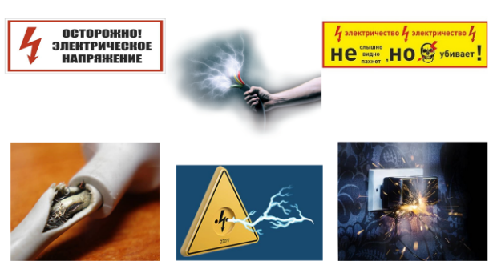 | Учитель. Электроприборы, которыми вы пользуетесь дома и в школе, электрические сети и подстанции, мимо которых вы проходите во дворе и на улице, при нормальной, штатной работе безопасны.  При неправильном использовании электроприборов и нахождении на запрещенных территориях электроустановок, а также неправильных действиях при возникновении чрезвычайной ситуации с обрывом электропроводов, возникает реальная угроза для жизни и здоровья человека – электротравма. Она приводит к нарушению нормальной деятельности сердечно-сосудистой и нервной системы, нарушению дыхания, а также возникновению ожогов. В том числе – со смертельным исходом.  Учитель. Ответьте на вопросы.  Сталкивались ли вы:  - с неисправными электрическими приборами или оборудованием;  - с нарушением при пользовании электроприборами;  - с нарушением нахождения рядом с электроустановками, которые привели или могли привести к несчастному случаю?  Порассуждайте и попробуйте назвать причины случившегося.  Справочные материалы для учителя: Поражение электрическим током (электротравма).
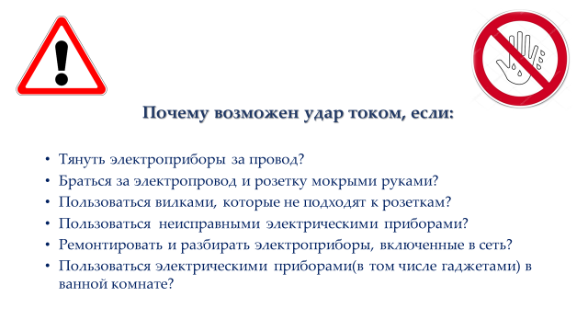 | Учитель. Назовите причины получения электротравмы, используя знания курса физики, технологии.  Для учителя.  - Повреждение изоляции провода или повреждение розетки.  - Вода является хорошим проводником электричества.  - Повреждение розетки, вилки.  - Возможно замыкание на токопроводящую поверхность прибора или возгорание прибора.  - При соприкосновении с токопроводящими деталями.  - Большая влажность, наличие емкостей с водой, влажный пол (вода является хорошим проводником электричества).
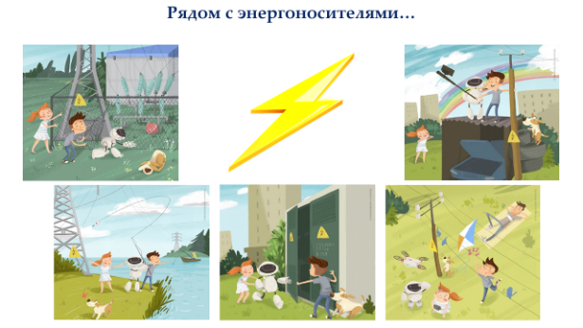 | Учитель. Безопасным считается напряжение 12 вольт (аккумуляторы большинства автомобилей). Наибольшее распространение в промышленности, сельском хозяйстве и в быту получили электрические сети напряжением 220 и 380 вольт. Это напряжение экономически выгодно, но очень опасно для человека.  Аргументируйте.  - Чем опасны для каждого персонажа на изображениях данные ситуации? Почему?  Для учителя. Правила нахождения вблизи энергообъектов.  - Не касайтесь оборванных висящих или лежащих на земле проводов и не подходите к ним ближе, чем на 10 метров. (Вы можете попасть в шаговое напряжение).  - Не влезайте на опоры высоковольтных линий электропередачи, не играйте под ними, не разводите костры, не делайте на провода набросы предметов, не запускайте под проводами воздушных змеев.  - Не открывайте трансформаторные будки, электрощитовые и другие электротехнические помещения, не трогайте руками электрооборудование, провода.  - Заметив оборванный провод, незакрытые или поврежденные двери трансформаторных будок или электрических щитов, немедленно сообщите об этом взрослым.  - Не рыбачьте под проводами линии электропередачи. (Многие удочки- отличные проводники электричества).
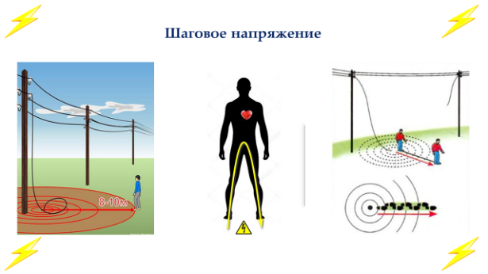 | Учитель. Несмотря на соблюдение правил безопасности, вокруг нас возможно возникновение нестандартных ситуаций, которые могут привести к несчастным случаям. Одной из возможных ситуаций является обрыв электропроводов после падения на них деревьев или больших веток, после стихийных бедствий.  Если вы оказались рядом с оборванным высоковольтным проводом, удар током можно получить и в нескольких метрах от него, за счет шагового напряжения.  Выполните задание.  Составьте справочный материал о шаговом напряжении, используя материалы.  В материале должны отражаться ответы на вопросы.  - Что из себя представляет шаговое напряжение?  - Чем оно опасно для человека?  - Как нужно передвигаться при воздействии на вас шагового напряжения?
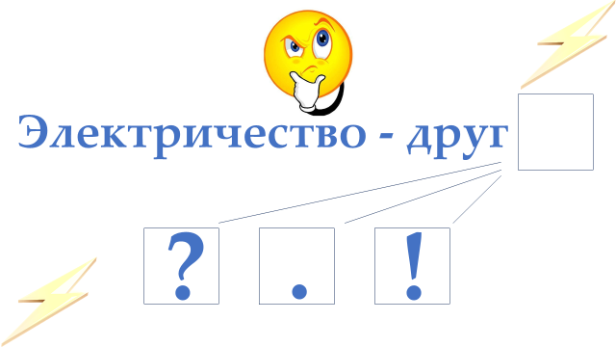 | Выберите знак препинания для фразы. Аргументируйте свой ответ.
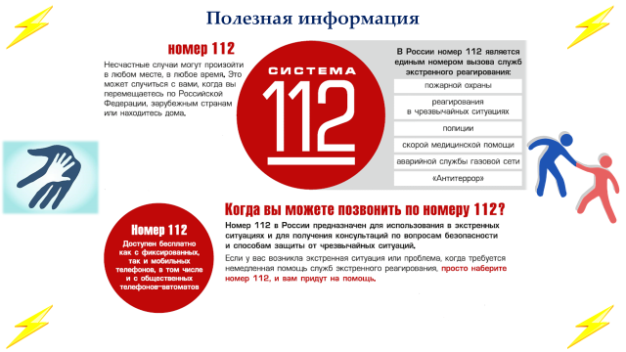 | Полезная информация.  Учитель. При возникновении несчастного случая, обязательным условием является вызов служб экстренной помощи.

Полезные электронные ресурсы
www.moesk.ru | ПАО «Московская объединённая электросетевая компания»
www.rosseti.ru | ПАО «Россети»
www.mchs.gov.ru | Министерство Российской Федерации по делам гражданской обороны, чрезвычайным ситуациям и ликвидации последствий стихийных бедствий (МЧС России)
http://mosmetod.ru/ | Городской методический центр Департамента образования города Москвы (ГМЦ ДОгМ)
https://uchebnik.mos.ru/ | Библиотека Московской электронной школы (МЭШ)

